A202312622KK13

答案　3∶2

解析　球所受的重力和水平面的支持力在竖直方向，且是一对平衡力，故球的向心力由杆的*OA*段和*AB*段的拉力提供。

分别隔离*A*、*B*受力分析，如图所示。*A*、*B*固定在同一根轻杆上，所以*A*、*B*的角速度相同，设角速度为*ω*，则由向心力公式可得：对*A*：*FOA*－*FAB*＝*mrω*2，

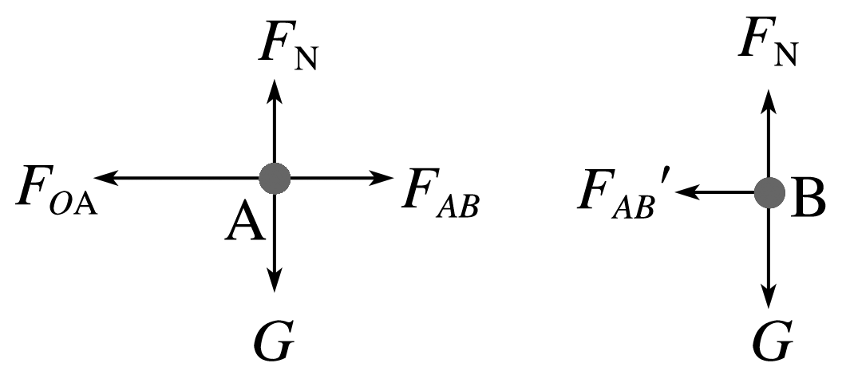

对*B*：*FAB*′＝2*mrω*2

又*FAB*＝*FAB*′，

联立三式，解得*FOA*∶*FAB*＝3∶2。